Федеральное агентство связи
Сибирский государственный университет телекоммуникаций и информатики

Кафедра прикладной математики и кибернетики

Курсовая проект
«Структуры и алгоритмы обработки данных»
Вариант 45

Выполнил: студент группы ИП-712
Сус К.Р.
Проверил: доцент кафедры ПМиК
Янченко Е.В.

Новосибирск 2018
Содержание

1. ПОСТАНОВКА ЗАДАЧИ 3
2. ОСНОВНЫЕ ИДЕИ И ХАРАКТЕРИСТИКИ ПРИМЕНЯЕМЫХ МЕТОДОВ 4
2.1. МЕТОД СОРТИРОВКИ 4
2.2 ДВОИЧНЫЙ ПОИСК 4
2.3 ДЕРЕВО И ПОИСК ПО ДЕРЕВУ 5
3. ОСОБЕННОСТИ РЕАЛИЗАЦИИ АЛГОРИТМОВ 7
4. ОПИСАНИЕ ПРОГРАММЫ 8
4.1. ОСНОВНЫЕ ПЕРЕМЕННЫЕ И СТРУКТУРЫ 8
4.2. ОПИСАНИЕ ПОДПРОГРАММ 8
5. ТЕКСТ ПРОГРАММЫ 11
6. РЕЗУЛЬТАТЫ 22
7. ВЫВОДЫ 25

1. ПОСТАНОВКА ЗАДАЧИ

Хранящуюся в файле базу данных загрузить в оперативную память компьютера и построить индексный массив, упорядочивающий данные по году издания и автору, используя метод Вилльямса-Флойда в качестве метода сортировки.
Предусмотреть возможность поиска по ключу год издания в упорядоченной базе, в результате которого из записей с одинаковым ключом формируется очередь, содержимое очереди выводится на экран.
Из записей очереди построить дерево оптимального поиска (приближеный алгоритм А2) по количеству страниц, и предусмотреть возможность поиска в дереве по запросу.
Закодировать файл базы данных статическим кодом Гилберта-Мура, предварительно оценив вероятности всех встречающихся в ней символов. Построенный код вывести на экран, упакованную базу данных записать в файл, вычислить коэффициент сжатия данных.

База данных "Предприятие"
Стpуктуpа записи:
Автоp: текстовое поле 12 символов
фоpмат <Фамилия>_<буква>_<буква>
Заглавие: текстовое поле 32 символа
фоpмат <Имя>_<Отчество>_<Фамилия>
Издательство: текстовое поле 16 символов
Год издания: целое число
Кол-во стpаниц: целое число

Варианты условий упорядочения и ключи поиска (К):
по дням рождения и ФИО, К = день рождения.
Ключ в дереве - дата рождения (как строка).

Варианты условий упорядочения и ключи поиска (К):
Году и автору , К = год издания.

2. ОСНОВНЫЕ ИДЕИ И ХАРАКТЕРИСТИКИ ПРИМЕНЯЕМЫХ МЕТОДОВ

2.1. МЕТОД СОРТИРОВКИ

Вилльямса-Флойда

Пирамидальная сортировка основана на алгоритме построения пирамиды. Последовательность a_{i}, a_{i+1},…,a_{k} называется (i,k)-пирамидой, если неравенство
a_{j}≤min(a_{2j}, а_{2j+1}) (*)
выполняется для каждого j, j=i,…,k для которого хотя бы один из элементов a_{2j}, a_{2j+1} существует.
Например, массив А является пирамидой, а массив В  не является.
А=(а₂ , а₃ , а₄ , а₅ , а₆ а₇ , а₈ )=(3, 2, 6, 4, 5, 7)
В=(b₁, b₂, b₃, b₄, b₅, b₆, b₇)=(3, 2, 6, 4, 5, 7)
Процесс построения пирамиды выглядит следующим образом. Дана последовательность a_{s+1},…,a_{k}, которая является (s+1, k)-пирамидой. Добавим новый элемент х и поставим его на s-тую позицию в последовательности, т.е. пирамида всегда будет расширяться влево. Если выполняется (*), то полученная последовательность – (s, k)-пирамида. Иначе найдутся элементы a_{2s+1},a_{2s} такие, что либо a_{2s} < a_{s} либо a_{2s+1} < a_{s}.
Пусть имеет место первый случай, второй случай рассматривается аналогично. Поменяем местами элементы a_{s} и a_{2s}. В результате получим новую последовательность a_{s}’,a_{s+1,}…, a_{2s}’,…, a_{k}. Повторяем все действия для элемента a_{2s}’ и т.д. пока не получим (s, k)-пирамиду.
Пирамидальная сортировка производится в два этапа. Сначала строится пирамида из элементов массива. По свойству (3) правая часть массива является (n/2+1, n)-пирамидой. Будем добавлять по одному элементу слева, расширяя пирамиду, пока в неё не войдут все элементы массива. Тогда по свойству (2) первый элемент последовательности – минимальный.
Произведём двустороннее усечение: уберём элементы a₁,a_{n}. По свойству (1) оставшаяся последовательность является (2, n-1)-пирамидой. Элемент a₁ поставим на последнее место, а элемент a_{n} добавим к пирамиде a₂,…,a_{n-1} слева. Получим новую (1, n-1)-пирамиду. В ней первый элемент является минимальным. Поставим первый элемент пирамиды на позицию n-1, а элемент a_{n-1} добавим к пирамиде a₂,…,a_{n-1}, и т.д. В результате получим обратно отсортированный массив.
Отметим некоторые свойства пирамидальной сортировки. Метод пирамидальной сортировки неустойчив и не зависит от исходной отсортированности массива.

2.2 ДВОИЧНЫЙ ПОИСК
Алгоритм двоичного поиска в упорядоченном массиве сводится к следующему. Берём средний элемент отсортированного массива и сравниваем с ключом X. Возможны три варианта:
Выбранный элемент равен X. Поиск завершён.
Выбранный элемент меньше X. Продолжаем поиск в правой половине массива.
Выбранный элемент больше X. Продолжаем поиск в левой половине массива.
Из-за необходимости найти все элементы соответствующие заданному ключу поиска в курсовой работе использовалась вторая версия двоичного поиска, которая из необходимых элементов находит самый левый, в результате чего для поиска остальных требуется просматривать лишь оставшуюся правую часть массива.
Верхняя оценка трудоёмкости алгоритма двоичного поиска такова. На каждой итерации поиска необходимо два сравнение для первой версии, одно сравнение для второй версии. Количество итераций не больше, чем . Таким образом, трудоёмкость двоичного поиска в обоих случаях

2.3 ДЕРЕВО И ПОИСК ПО ДЕРЕВУ

До сих пор предполагалось, что частота обращения ко всем вершинам дерева поиска одинакова. Однако встречаются ситуации, когда известна информация о вероятностях обращения к отдельным ключам. Обычно для таких ситуаций характерно постоянство ключей, т.е. в дерево не включаются новые вершины и не исключаются старые и структура дерева остается неизменной. Эту ситуацию иллюстрирует сканер транслятора, который определяет, является ли каждое слово программы (идентификатор) служебным. Статистические измерения на сотнях транслируемых программ могут в этом случае дать точную информацию об относительных частотах появления в тексте отдельных ключей.
Припишем каждой вершине дерева V_{i} вес w_{i}, пропорциональный частоте поиска этой вершины (например, если из каждых 100 операций поиска 15 операций приходятся на вершину V₁, то w₁=15). Сумма весов всех вершин дает вес дерева W. Каждая вершина V_{i} расположена на высоте h_{i}, корень расположен на высоте 1. Высота вершины равна количеству операций сравнения, необходимых для поиска этой вершины. Определим средневзвешенную высоту дерева с n вершинами следующим образом: h_{ср}=(w₁h₁+w₂h₂+…+w_{n}h_{n})/W. Дерево поиска, имеющее минимальную средневзвешенную высоту, называется деревом оптимального поиска (ДОП).

Второй приближённый алгоритм (А2) использует предварительно упорядоченный набор вершин. В качестве корня выбирается такая вершина, что разность весов левого и правого поддеревьев была минимальна. Для этого путем последовательного суммирования весов определим вершину V_{k}, для которой справедливы неравенства:
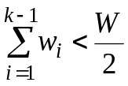 и 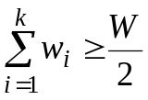.
Тогда в качестве "центра тяжести" может быть выбрана вершина V_{k}, V_{k-1} или V_{k+1}, т. е. вершина, для которой разность весов левого и правого поддерева минимальна. Далее действия повторяются для каждого поддерева.

2.4 МЕТОД КОДИРОВАНИЯ

Алфавитный код Гилберта – Мура
Рассмотрим источник с алфавитом А={a₁,a₂,…,a_{n}} и вероятностями p₁,…p_{n}. Пусть символы алфавита некоторым образом упорядочены, например, a₁≤a₂≤…≤a_{n}. Алфавитным называется код, в котором кодовые слова лексико-графически упорядочены, т.е. φ(a₁)≤φ(a₂)≤…≤φ(a_{n}).
Е.Н. Гилбертом и Э.Ф. Муром предложили метод построения алфавитного кода, для которого L_{ср} < H+2. Процесс построения происходит следующим образом.
- Составим суммы Q_{i}, i=1,n, вычисленные следующим образом:
Q₁=p₁/2, Q₂=p₁+p₂/2, Q₃=p₁+p₂+p₃/2,…, Q_{n}=p₁+p₂+…+p_{n-1}+p_{n}/2.
- Представим суммы Q_{i} в двоичном виде.
- В качестве кодовых слов возьмем ⬆-log₂p_{i} +1 младших бит в двоичном представлении Q_{i}.
Пример. Пусть дан алфавит A={a₁, a₂, a₃, a₄, a₅, a₆} с вероятностями p₁=0.36, p₂=0.18, p₃=0.18, p₄=0.12, p₅=0.09, p₆=0.07. Построенный код приведен в таблице.
Таблица 1 Код Гилберта-Мура
a_{i} | P_{i} | Q_{i} | L_{i} | кодовое слово
a₁  a₂  a₃  a₄  a₅  a₆ | 1/2³≤0.18  1/2³≤0.18<1/2²  1/2²≤0.36<1/2¹  1/2⁴≤0.07  1/2⁴≤0.09  1/2⁴≤0.12 | 0.09  0.27  0.54  0.755  0.835  0.94 | 4  4  3  5  5  5 | 0001  0100  100  11000  11010  11110

Средняя длина кодового слова не превышает значения энтропии плюс 2
L_{ср}=4.0.18+4.0.18+3.0.36+5.0.07+5.0.09+5.0.12=3.92<2.37+2

3. ОСОБЕННОСТИ РЕАЛИЗАЦИИ АЛГОРИТМОВ

В ходе выполнения курсовой работы, помимо основных алгоритмов, потребовалось реализовать также несколько вспомогательных, необходимых для корректной работы программы.

1. Интерфейс программы
Для организации интерфейса использовалась процедура void mainloop(), которая обеспечивает корректное и незатруднительное использование программы и предоставляет возможность многократного выбора различных вариантов обработки базы данных, в зависимости от задач пользователя.

2. Загрузка и вывод базы данных
Для загрузки базы данных разработана процедура Node *load_to_memory(), в которой производится считывание записей типа struct Record, а из них формируется очередь Node record. Здесь же предусмотрена проверка на наличие файла, откуда выполняется считывание. Данная процедура вызывается независимо от желания пользователя, в то время как остальные он может выбрать посредствам меню.
После загрузки в динамическую память выполняется построение индексного массива по списку.
За вывод элементов считанной базы данных отвечает процедура void show_list Она предоставляет возможность постраничного просмотра базы данных(по 20 элементов на странице), смена страниц осуществляется вводом «w» и «s». Есть возможность прервать просмотр при помощи ввода любой другой клавиши.

3. Вспомогательные функции и процедуры для сортировки данных
При сортировке базы данных потребовалось реализовать дополнительную функцию сравнения двух строк (int strcomp()), которая возвращает -1, если вторая строка больше, 1, если первая строка больше, 0, если они равны.
4. Особенности реализации бинарного поиска
Для того чтобы без проблем многократно осуществлять поиск элементов, соответствующих разным ключам создаётся индексный массив при помощи функции viod make index array, в котором можно икать множество раз.

5. Вспомогательные функции для построения дерева оптимального поиска
Также как и для очереди, при неоднократном построении дерева требуется освобождать память, эту функцию выполняет процедура void rmtree. Для вывода дерева на экран используется процедура void Print_tree, представляющая собой обход дерева слева – направо.
Аналогичная процедура void search_in_tree выполняет вывод результатов поиска в дереве.

6. Кодирование данных
При побуквенном кодировании существует необходимость знать вероятности встречаемости символов. Для их подсчета создана процедура void calc_probabilities(), в которой происходит вычисление вероятностей на основе частоты встречающихся символов. Для создания кодовых слов используется функция void shannon.

4. ОПИСАНИЕ ПРОГРАММЫ

4.1. ОСНОВНЫЕ ПЕРЕМЕННЫЕ И СТРУКТУРЫ
int N = 4000;

struct Record {
char author[12];
char title[32];
char publisher[16];
short int year;
short int num_of_page;
};
Запись, используемая для работы с базой данных «Запись».
int [N] –глобальная переменная для массива на N элементов.

struct Node {
Record record;
Node *next;
};

Структура (список), используемая при сортировке базы данных.
Node *next – указатель на следующие элемент;
Record record – поле данных

struct Vertex { // структура дерева
Record *data;
Vertex *left;
Vertex *right;
};

Структура, представляющая дерево оптимального поиска (А2).
Vertex *left, Vertex *right – указатели на левое и правое поддеревья.
Record *data - поле данных (адрес элемента в основном массиве структур).

Record records[N] – массив структур
Record *arr[] – индексный массив.
Int *w – массив весов.
Record *ind_arr[] индексный массив для построения дерева.
Record *unsorted_ind_arr[N] – массив указателей на не отсортированные записи

4.2. ОПИСАНИЕ ПОДПРОГРАММ

Функция вывода меню:
1. void mainloop();
Функция отображает меню и принимает ввод пользователя, после чего запускает подпрограмму, зависящую от того, что ввёл пользователь.

Процедуры начальной обработки базы данных:
2. Node *load_to_memory();
3. make_index_array(Record *arr[], Node *root, int n = N);

Load_to_memory – считывание базы из файла и представление ее элементов в форме вышеперечисленных структур, возвращает указатель на массив записей.
Make_index_array - создание массива указателей на список.
arr - индексный массив, в который будут записаны указатели на каждую из вершин. Root - список, состоящий из записей, соединённых между собой указателями.

Функции и процедуры сортировки:

4. void HeapSort(Record *array[], int n)
5. int strcomp(const string &str1, const string &str2, int len = numeric_limits<int>::max());

HeapSort – Функция, сортирующая список путём пирамидальной сортировки.
Array - сортируемый массив. Int n - количество элементов в массиве.
strcomp – определение операции сравнения двух строк (str1 и str2): размерностью len. Возвращает 1 в случае, если a > b и -1, если a < b и 0, если а = b.

Функции и процедуры для поиска в отсортированной базе данных:
9. int quick_search(Record *arr[], const string &key);
10. void search(Record *arr[], int &ind, int &n);

Quick_search – процедура двоичного поиска (версия 2), Record *arr[] – указатель на массив записей, в котором осуществляется поиск, key – ключ поиска. Возвращает позицию найденного элемента и -1, в случае его отсутствия.
search – Фунцкия, вызываемая из основного меню. Запрашивает у пользователя ключ поиска и с ним вызывает функцию Quick_search. Arr - отсортированный индексный массив. Ind - индекс первого вхождения ключа, n - количество вхождений.

Процедуры и функции построения двоичного дерева оптимального поиска:
13. void rmtree(Vertex *root);
15. void A2(int L, int R, int w[], Record *V[], Vertex *&root);
16. void printTree(Vertex *p);
17. void Search_In_Tree(Vertex *root, int key);
19. void SdpRec(Record *D, Vertex *&p)

rmtree – освобождение памяти для построения дерева, чтобы не возникало проблем, в случае если до этого дерево уже создавалось (root – указатель на корень дерева).
A2 – непосредственно построение, L и R - границы, в которых работает эта рекурсивная функция, w - массив весов, V - массив записей, по которым строится дерево. Root - указатель на корень дерева.
PrintTree – обход дерева с корнем p, используемый для вывода на экран отсортированных по году элементов базы данных.
Search_In_Tree – поиск в дереве с корнем root элементов, соответствующих ключу key. Выводит все найденные ключи.
SdpRec - функция добавление вершины D в дерево p методом случайного дерева поиска.

Процедуры и функции кодирования базы данных:

14. unordered_map<char, int> get_char_counts_from_file(const string &file_name, int &file_size, int n = N);
20. vector<pair<double, char>> calc_probabilities(const unordered_map<char, int> &counter_map, int count)
22. void coding()
23. void Purrrr (const int n, double p[], int Length[], char c[][20])

Get_char_counts_from_file – функция, подсчитывающая сколько раз каждый символ входит в базу данных, а также размер файла. File_name - название файла, file_size - размер файла, n - количество записей.
calc_probabilities – Функция, подсчитывающая вероятности вхождения каждого символа. Возвращает вектор, содержащий пару: символ и количество его вхождений. Counter_map - хеш таблица, ключом в которой является символ, а значением - сколько раз этот символ входит в БД.
coding – Основная функция для кодировки. Вызывается из главного меню.
Purrrr– Функция, кодирующая символы методом Гилберта-Мура, согласно их вероятностям. N - количество различных символов, p - массив, содержащий вероятности этих символов, Length - массив, содержащий длины кодовых слов, char c[][20] - массив, содержащий коды символов.

Основная программа
int main() – в основной программе вызывается только меню.

5. ТЕКСТ ПРОГРАММЫ
Часть 1
#include <iostream>
#include <iomanip>
#include <fstream>
using namespace std;
int N = 4000;
struct Record {
char author[12];
char title[32];
char publisher[16];
short int year;
short int num_of_page;
};
struct Node {
Record record;
Node *next;
};
void print_head() {
cout << "Author Title Publisher Year Num of pages\n";
}
void print_record(Record *record) {
cout << record->author
<< " " << record->title
<< " " << record->publisher
<< " " << record->year
<< " " << record->num_of_page << "\n";
}
int strcomp(const string &str1, const string &str2, int len = 10000000) {
for (int i = 0; i < len; ++i) {
if (str1[i] == '\0' and str2[i] == '\0') {
return 0;
} else if (str1[i] == ' ' and str2[i] != ' ') {
return -1;
} else if (str1[i] != ' ' and str2[i] == ' ') {
return 1;
} else if (str1[i] < str2[i]) {
return -1;
} else if (str1[i] > str2[i]) {
return 1;
}
}
return 0;
}
int compare(const Record &record1, const Record &record2) {
if (record1.year > record2.year) {
return 1;
} else if (record1.year < record2.year) {
return -1;
} else {
return strcomp(record1.author, record2.author);
}
}
void MakeHeap(Record *array[], int l, int r) {
Record *x = array[l];
int i = l;
while (true) {
int j = i * 2;
if (j >= r) {
break;
}
if (j < r) {
if (compare(*array[j + 1], *array[j]) != -1) {
++j;
}
}
if (compare(*x, *array[j]) != -1) {
break;
}
array[i] = array[j];
i = j;
}
array[i] = x;
}
void HeapSort(Record *array[], int n) {
int l = (n - 1) / 2;
while (l >= 0) {
MakeHeap(array, l, n);
--l;
}
int r = n - 1;
while (r > 0) {
Record *temp = array[0];
array[0] = array[r];
array[r] = temp;
r--;
MakeHeap(array, 0, r);
}
}
string prompt(const string &str) {
cout << str;
cout << "\n> ";
string ans;
cin >> ans;
return ans;
}
void load_to_memory(Record records[]) {
ifstream file("testBase1.dat", ios::binary);
if (not file.is_open()) {
cout << "Could not open file\n";
throw runtime_error("Could not open file");
}
file.read((char *) records, sizeof(Record) * N);
file.close();
}
struct Vertex {
Record *data;
Vertex *left;
Vertex *right;
};
void SDPREC(Record *D, Vertex *&p) {
if (!p) {
p = new Vertex;
p->data = D;
p->left = nullptr;
p->right = nullptr;
} else if (D->num_of_page < p->data->num_of_page) {
SDPREC(D, p->left);
} else if (D->num_of_page >= p->data->num_of_page) {
SDPREC(D, p->right);
}
}
void A2(int L, int R, int w[], Record *V[], Vertex *&root) {
int wes = 0, sum = 0;
int i;
if (L <= R) {
for (i = L; i <= R; i++)
wes += w[i];
for (i = L; i <= R - 1; i++) {
if ((sum < (wes / 2)) && ((sum + w[i]) > (wes / 2))) break;
sum += w[i];
}
SDPREC(V[i], root);
A2(L, i - 1, w, V, root);
A2(i + 1, R, w, V, root);
}
}
void Print_tree(Vertex *p) {
static int i = 1;
if (p) {
Print_tree(p->left);
cout << "[" << setw(4) << i++ << "]";
print_record(p->data);
Print_tree(p->right);
}
}
void search_in_tree(Vertex *root, int key) {
int i = 1;
while (root) {
if (key < root->data->num_of_page) {
root = root->left;
} else if (key > root->data->num_of_page) {
root = root->right;
} else if (key == root->data->num_of_page) {
cout << "[" << setw(4) << i++ << "]";
print_record(root->data);
root = root->right;
}
}
}
void rmtree(Vertex *root) {
if (root) {
rmtree(root->right);
rmtree(root->left);
delete root;
}
}
void tree(Record *arr[], int n) {
Vertex *root = nullptr;
int w[n + 1];
for (int i = 0; i <= n; ++i) {
w[i] = rand() % 100;
}
A2(1, n, w, arr, root);
print_head();
Print_tree(root);
int key;
do {
while (true) {
try {
key = stoi(prompt("Input search key (pages), 0 - exit"));
break;
} catch (invalid_argument &exc) {
cout << "Please input a number\n";
continue;
}
}
print_head();
search_in_tree(root, key);
} while (key != 0);
rmtree(root);
}
void show_list(Record *ind_arr[], int n = N) {
int ind = 0;
while (true) {
cout << "Record Author Title Publisher Year Num of pages\n";
for (int i = 0; i < 20; i++) {
Record *record = ind_arr[ind + i];
cout << "[" << setw(4) << ind + i + 1 << "]"
<< " " << record->author
<< " " << record->title
<< " " << record->publisher
<< " " << record->year
<< " " << record->num_of_page << "\n";
}
string chose = prompt("w: Next page\t"
"q: Last page\t"
"e: Skip 10 next pages\n"
"s: Prev page\t"
"a: First page\t"
"d: Skip 10 prev pages\n"
"Any key: Exit");
switch (chose[0]) {
case 'w':
ind += 20;
break;
case 's':
ind -= 20;
break;
case 'a':
ind = 0;
break;
case 'q':
ind = n - 20;
break;
case 'd':
ind -= 200;
break;
case 'e':
ind += 200;
break;
default:
return;
}
if (ind < 0) {
ind = 0;
} else if (ind > n - 20) {
ind = n - 20;
}
}
}
int quick_search(Record *arr[], int key) {
int l = 0;
int r = N - 1;
while (l < r) {
int m = (l + r) / 2;
if (arr[m]->year < key) {
l = m + 1;
} else {
r = m;
}
}
if (arr[r]->year == key) {
return r;
}
return -1;
}
void make_index_array(Record arr[], Record *ind_arr[], int n = N) {
for (int i = 0; i < n; ++i) {
ind_arr[i] = &arr[i];
}
}
void make_index_array(Record *arr[], Node *root, int n = N) {
Node *p = root;
for (int i = 0; i < n; i++) {
arr[i] = &(p->record);
p = p->next;
}
}
void search(Record *arr[], int &ind, int &n) {
Node *head = nullptr, *tail = nullptr;
int key;
while (true) {
try {
key = stoi(prompt("Input search key (year)"));
break;
} catch (invalid_argument &exc) {
cout << "Please input a number\n";
continue;
}
}
ind = quick_search(arr, key);
if (ind == -1) {
cout << "Not found\n";
} else {
head = new Node{*arr[ind], nullptr};
tail = head;
int i;
for (i = ind + 1; arr[i]->year == key; ++i) {
tail->next = new Node{*arr[i], nullptr};
tail = tail->next;
}
n = i - ind;
Record *find_arr[n];
make_index_array(find_arr, head, n);
show_list(find_arr, n);
}
}
void mainloop(Record *unsorted_ind_array[], Record *sorted_ind_array[]) {
int search_ind, search_n = -1;
while (true) {
string chose = prompt("1: Show unsorted list\n"
"2: Show sorted list\n"
"3: Search\n"
"4: Tree\n"
"Any key: Exit");
switch (chose[0]) {
case '1':
show_list(unsorted_ind_array);
break;
case '2':
show_list(sorted_ind_array);
break;
case '3':
search(sorted_ind_array, search_ind, search_n);
break;
case '4':
if (search_n == -1) {
cout << "Please search first\n";
} else {
tree(&sorted_ind_array[search_ind], search_n);
}
break;
default:
return;
}
}
}
int main() {
Record records[N];
load_to_memory(records);
Record *unsorted_ind_arr[N];
make_index_array(records, unsorted_ind_arr);
Record *sorted_ind_arr[N];
make_index_array(records, sorted_ind_arr);
HeapSort(sorted_ind_arr, N);
mainloop(unsorted_ind_arr, sorted_ind_arr);
}
Часть 2
#include <unordered_map>
#include <vector>
#include <cmath>
#include <iostream>
#include <algorithm>
#include <fstream>
using namespace std;
const int N = 4000;
struct Record {
char author[12];
char title[32];
char publisher[16];
short int year;
short int num_of_page;
};
void Purrrr(const int n, double p[], int Length[], char c[][20]) {
double *q = new double[n];
Length[0] = -floor(log2(p[0])) + 1;
q[0] = p[0] / 2;
for (int i = 1; i < n; ++i) {
double tmp = 0;
for (int k = 0; k < i; k++)
tmp += p[k];
q[i] = tmp + p[i] / 2;
Length[i] = -floor(log2(p[i])) + 1;
}
for (int i = 0; i < n; ++i) {
for (int j = 0; j < Length[i]; ++j) {
q[i] *= 2;
c[i][j] = floor(q[i]) + '0';
if (q[i] >= 1) {
q[i] -= 1;
}
}
}
}
unordered_map<char, int> get_char_counts_from_file(const string &file_name, int &file_size, int n = N) {
ifstream file(file_name, ios::binary);
if (!file.is_open()) {
throw runtime_error("Could not open file");
}
Record records[n];
file.read((char *) records, sizeof(Record) * n);
file.close();
unordered_map<char, int> counter_map;
file_size = 0;
for (auto record : records) {
for (auto i : record.author) {
if (i) {
counter_map[i]++;
file_size++;
}
}
for (auto i : record.title) {
if (i) {
counter_map[i]++;
file_size++;
}
}
for (auto i : record.publisher) {
if (i) {
counter_map[i]++;
file_size++;
}
}
for (auto i : to_string(record.num_of_page)) {
counter_map[i]++;
file_size++;
}
for (auto i : to_string(record.year)) {
counter_map[i]++;
file_size++;
}
}
return counter_map;
}
vector<pair<double, char>> calc_probabilities(const unordered_map<char, int> &counter_map, int count) {
vector<pair<double, char>> probabilities;
probabilities.reserve(counter_map.size());
for (auto i : counter_map) {
probabilities.emplace_back(make_pair((double) i.second / count, i.first));
}
return probabilities;
}
int main() {
int file_size;
unordered_map<char, int> counter_map;
counter_map = get_char_counts_from_file("testBase1.dat", file_size);
auto probabilities = calc_probabilities(counter_map, file_size);
counter_map.clear();
sort(probabilities.begin(), probabilities.end(), greater<>());
cout << "Probabil. char\n";
for (auto i : probabilities) {
cout << fixed << i.first << " | " << i.second << '\n';
}
const int n = (int) probabilities.size();
auto c = new char[n][20];
auto Length = new int[n];
auto p = new double[n];
for (int i = 0; i < n; ++i) {
p[i] = probabilities[i].first;
}
double shen = 0;
Purrrr(n, p, Length, c);
cout << "\nShannon Code:\n";
cout << "\nCh Prob Code\n";
double avg_len = 0;
double entropy = 0;
for (int i = 0; i < n; i++) {
avg_len += Length[i] * p[i];
entropy -= p[i] * log2(p[i]);
printf("%c | %.5lf | ", probabilities[i].second, p[i]);
for (int j = 0; j < Length[i]; ++j) {
printf("%c", c[i][j]);
}
cout << '\n';
shen += p[i];
}
cout << "Average length = " << avg_len << '\n'
<< "Entropy = " << entropy << '\n'
<< "Average length < entropy + 2\n"
<< "N = " << n << endl;
}

6. РЕЗУЛЬТАТЫ

Рисунок 1. Неотсортированная база данных.

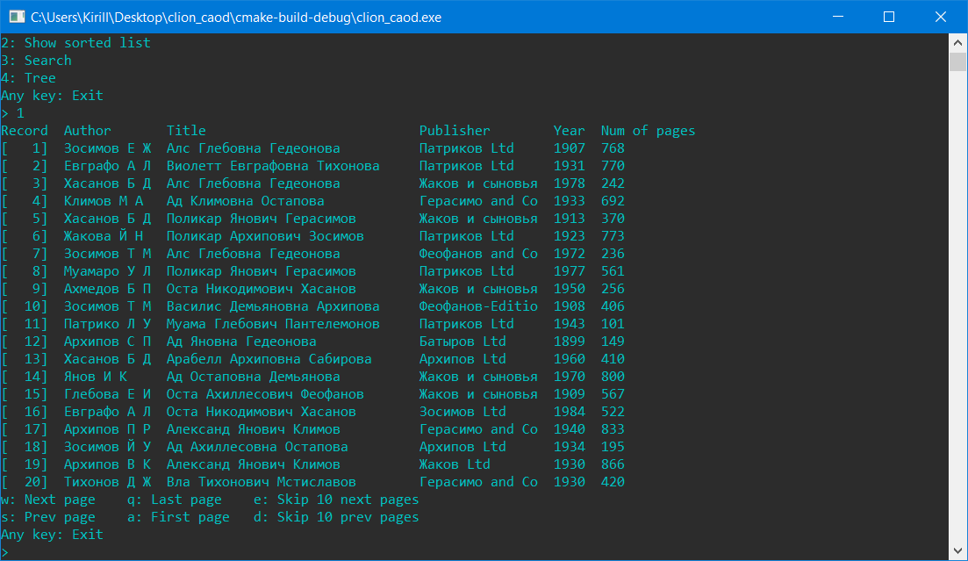

Рисунок 2. Отсортированная по году и автору база данных.

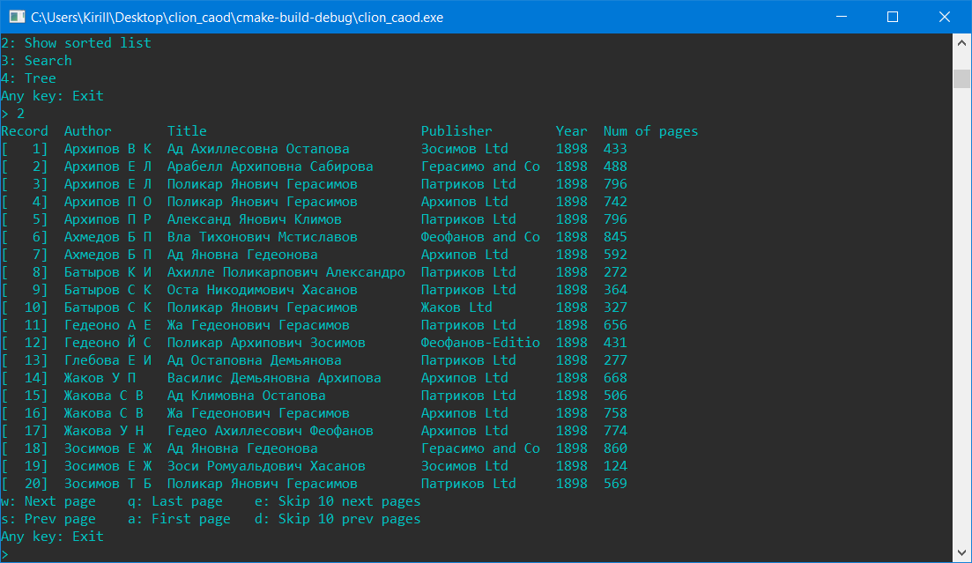

Рисунок 3. Очередь из записей, полученных в результате поиска (1898).

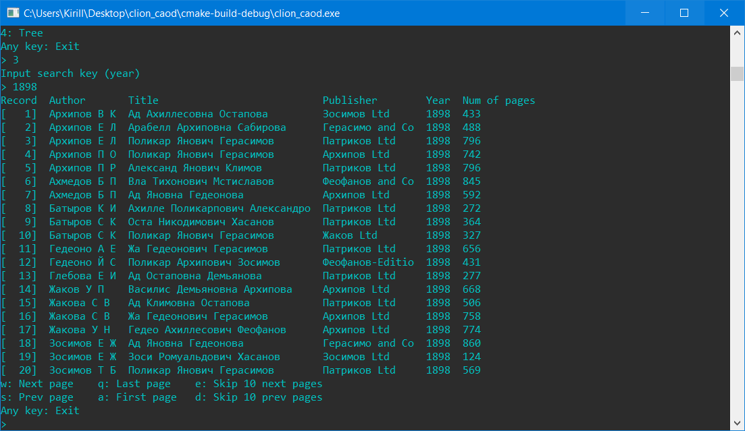

Рисунок 4. Дерево, ключ в дереве – по году издания и количеству страниц.

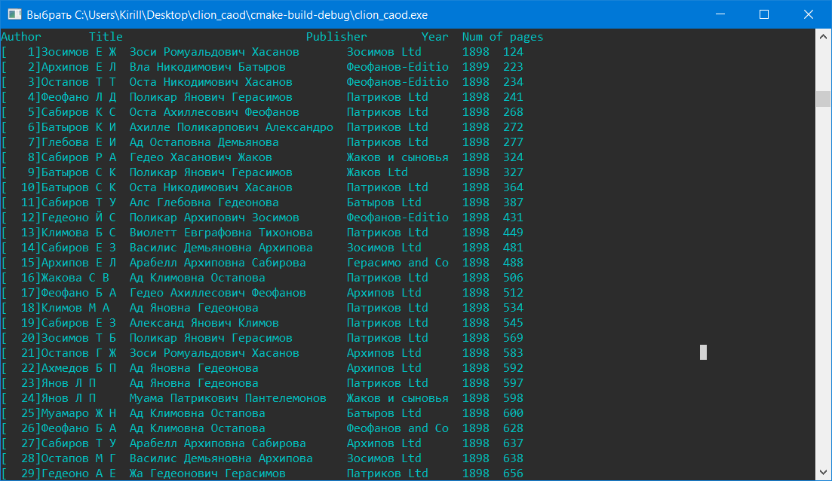

Рисунок 5. Поиск по дереву по количеству страниц.

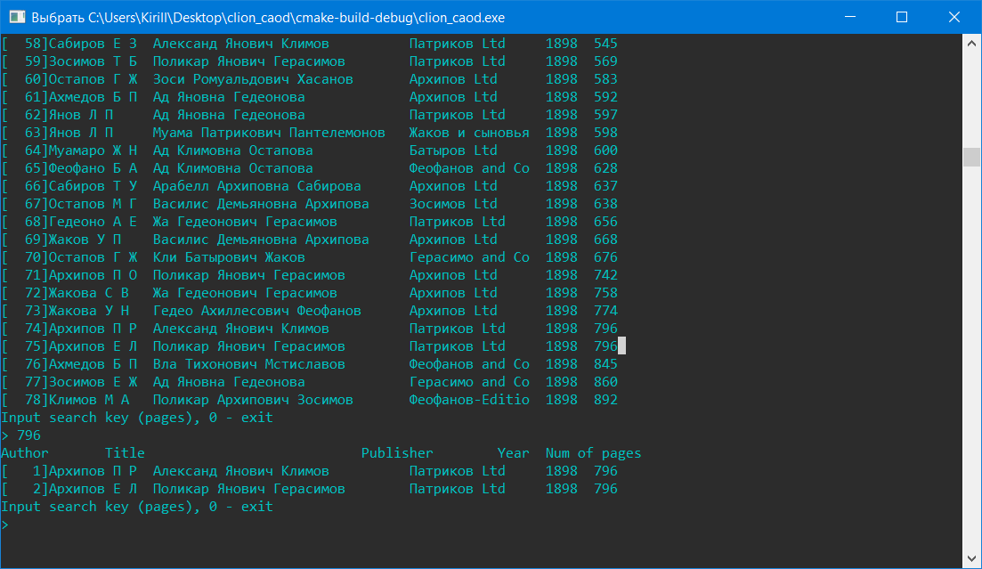

Рисунок 6. Примеры кодовых слов, энтропия и средняя длина кодового слова.

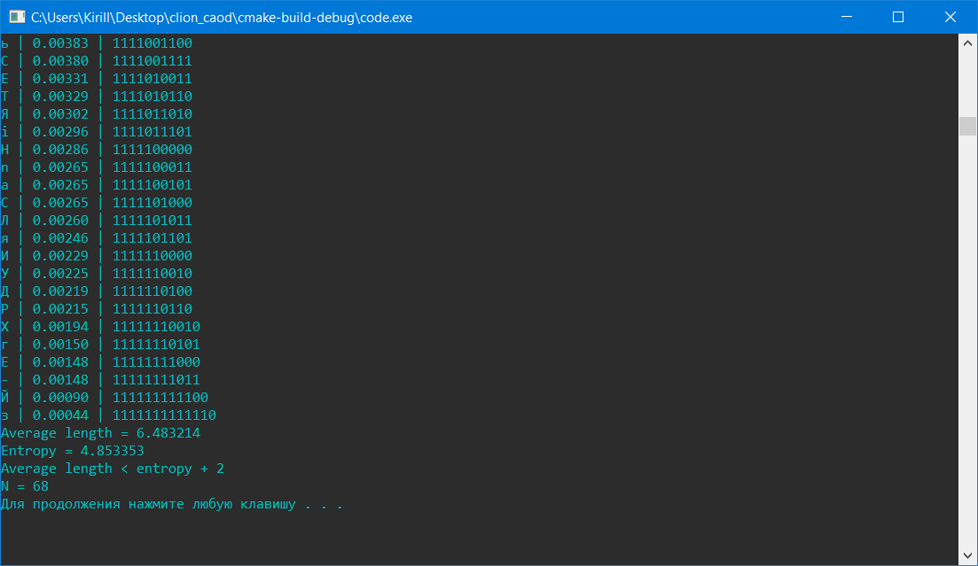

7. ВЫВОДЫ

В ходе выполнения курсовой работы были выполнены все поставленные задачи и реализованы необходимые алгоритмы: сортировки, поиска, построения дерева оптимального поиска, поиска по дереву и кодирование базы данных.
В результате кодирования были получены данные подтверждающие теоретические сведения. К таковым относятся: величины средней длины кодового слова и энтропии (Lср ≤ H + 1).
Четкая структуризация кода и грамотно подобранные имена переменных, структур данных и функций способствуют удобочитаемости программы.
Реализованные алгоритмы представляют минимальный набор функций для представления и обработки базы данных, а также отличаются достаточно высоким быстродействием и эффективностью.

